**第十五章读书报告**

09118223 吴亦珂

读书进度：读到16.1

1. **问题列表**

（我提出）矩阵奇异值分解计算问题中，我看网上有的说法计算U矩阵是计算的特征值，与书上不同，这两者有什么关系？

讨论结果：书上P281页上说U的列向量是的特征向量，所以那么求也是可以的。但是那么求会导致要求解两次特征值分解，较为复杂。

（我提出）在定理15.3中，A'是阶段奇异值矩阵，奇异值分解时用的是U，V，但按照书上前面15.1的定义，A'用的U，V应是前k列，而不是A的U，V。这两个有区别吗？

讨论结果：应该是没有区别的。直观来说从外积展开式中可以看出，两者的外积展开式一致，因为后面特征值为0，外积展开也为0。除此之外，如果使用原始也可以看出，最后结果应该一致，因为乘出来结果为0。

（别人提出）在矩阵的奇异值分解中，默认将奇异值从大到小排列。但是如果我们调换奇异值的顺序，同时调换方阵中相应行、列向量的顺序，应该不会影响分解的有效性。（见15.3.3矩阵的外积展开式，相当于调换了两个Ak的顺序，和仍然是A）在15.3.2的证明过程中没有体现出奇异值从大到小排列的性质，也就是说如果调换奇异值的顺序，证明仍然成立，但显然此时最小值发生了变化。如何解释这种矛盾？

讨论结果：证明恰恰用到了特征值从大到小的排列，在式15.44中正是考虑到15.43只是简单进行了奇异值分解，没有将其按照大小顺序排列，所以才可以使用大于等于号，否则应该无法判断特征值的大小关系。

（别人提出）矩阵的外积展开形式是否是奇异值分解对矩阵近似的一种直观表现？能否从外积展开式角度直观证明或者说明最小平方损失是如何得出的？

讨论结果：可以这么理解，因为通过外积展开式可以看出，紧奇异值分解之所以称为无损压缩是因为其没有丢失任何特征值，截断奇异值分解只是保留了前k个最大的特征值。而之所以是平方损失下的近似，我认为是因为紧奇异值分解丢失的是最小的那些奇异值，这样在外积展开式中相差的也较小，所以可看作是最小平方损失。

（别人提出）奇异值分解算法如果直接求解的特征值，会带来哪些效率上的提升？计算的步骤与15.2中的基本方法会有很大差异吗？

讨论结果：实际算法求解SVD时不是采用书本上的方法，因为计算时间复杂度较大。所以，往往在实际应用中采用优化算法，这与传统求解步骤有着较大差别。

1. **下周读书计划**

下周计划读完第十七章的内容，第十七章内容较为生疏，更应该仔细学习。

1. **读书收获**
2. 奇异值分解的计算

（1）通过求解的特征向量求出n阶正交矩阵V

（2）使用的特征值构成对角矩阵

（3）求m阶正交矩阵U

2. 弗罗贝尼乌斯范数

（1）

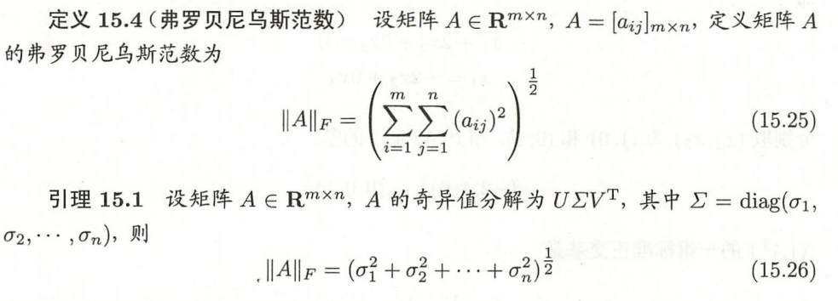

（2）

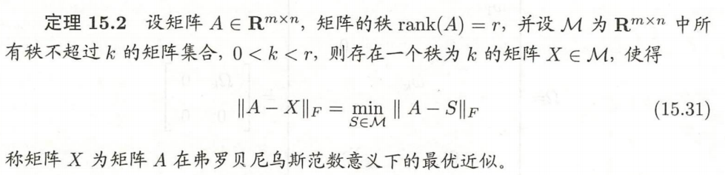

（3）利用上述定理可以得到矩阵在弗洛弗罗贝尼乌斯范数下的最优近似：

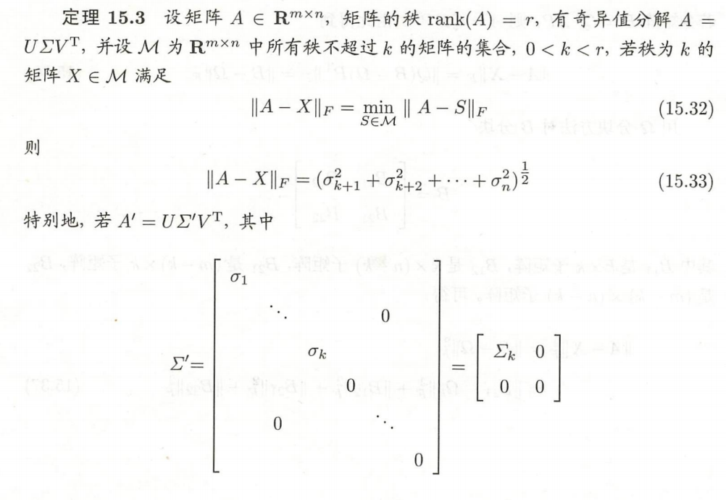

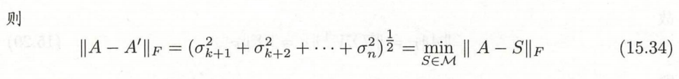

3.矩阵的外积展开式  
（1）将A看成与的乘积，则A的外积展开式可以写成



即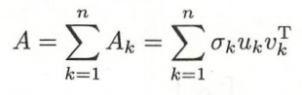

（2）由外积展开式可以更为直观地看出矩阵的紧奇异值分解与奇异值分解结果一致，没有丢失特征值，而截断奇异值分解仅仅丢失了较小的几个特征值，因此是最优近似。